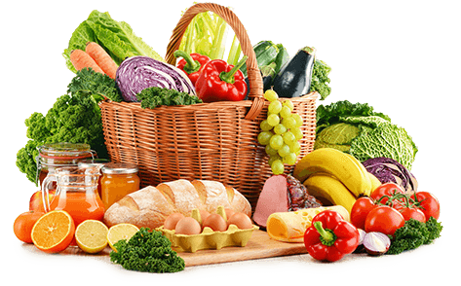

JEDILNIK (5. 10. ─ 9. 10. 2026)
 | MALICA | KOSILO | POPOLDANSKA MALICA
PONEDELJEK | stoletni kruh¹, zaseka, planinski čaj z limono, sadje | goveja juha^{1,3,9}, skutni štruklji^{1,3,7}, goveji sote¹, zelena solata, sadni napitek | polbeli kruh¹, pašteta³, voda
TOREK | čokoladni kosmiči z mlekom⁷, sadje | ješprenj z vratnikom¹, gibanica^{1,3,7}, voda | polbeli kruh¹, rezina sira⁷, voda
SREDA | sirova štručka¹, kakav⁷, sadje | cvetačna juha¹, sirov kanelon^{1,7}, francoska solata/pečen krompir (vrtec), sadni napitek | polnozrnati kruh¹, jabolko, voda
ČETRTEK | polbeli kruh¹, čokoladni namaz⁷, sadje, planinski čaj | zdrobova juha^{1,3,9}, paella s piščancem¹, zelena solata, voda | skuta s podloženim sadjm⁷, voda
PETEK | polnozrnati kruh¹, rezina sira¹, paprika, sadje, planinski čaj | grahova juha¹, mleta pečenka v omaki^{1,3}, riž, zelje v solati s fižolom, sadni napitek | polnozrnati kruh¹, mlečni namaz⁷, paprika, voda
Alergeni: 1: gluten (pšenica, pira, rž, ječmen, oves, kamut), 2: raki, 3: jajca, 4: ribe, 5: arašidi, 6: soja, 7: laktoza (mleko in mlečni izdelki), 8: oreški (8a: mandlji, 8b: lešniki, 8c: orehi, 8d: indijski orehi, 8e: brazilski oreščki, 8f: pistacija, 8g: makadamija), 9: listna zelena, 10: gorčično seme, 11: sezam, 12: žveplov dioksid in sulfiti, 13: volčji bob, 14: mehkužci
Dietni obroki, ki jih pripravljamo po navodilu pediatra, lahko vsebujejo navedene alergene v sledovih.
DOBER TEK!

Kuhinja si pridružuje pravico do spremembe jedilnika.
V sodelovanju pripravila: Robert Troha, vodja kuhinje in Jerca Bogataj, organizatorka prehrane

